Prénom : ………………………… | Date : ……………………………..……………………

 | ROULE GALETTE (01)

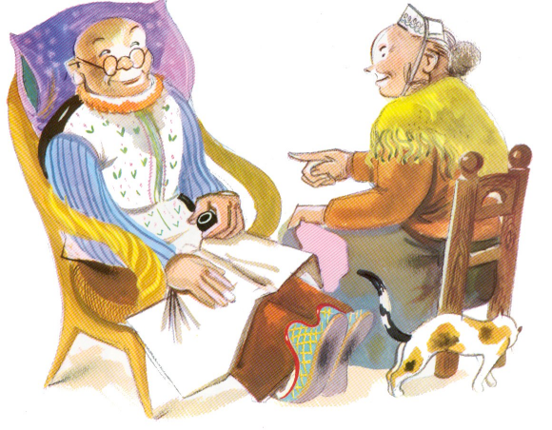 | Dans une petite maison, tout près de la forêt, vivaient un vieux et une vieille.  Un jour, le vieux dit à la vieille :  - J’aimerais bien manger une galette…  - Je pourrais t’en faire une, répond la vieille, si seulement j’avais de la farine.
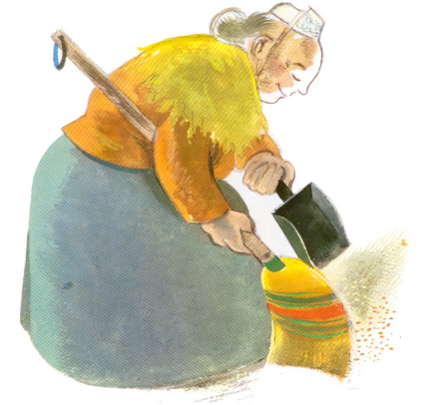 | - On va bien en trouver un peu, dit le vieux : monte au grenier, balaie le plancher, tu trouveras sûrement des grains de blé.  - C’est une idée, dit la vieille, qui monte au grenier, balaie le plancher et ramasse les grains de blé.
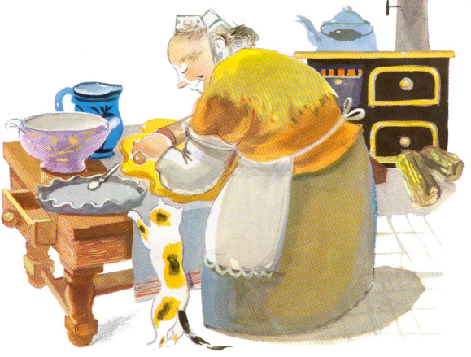 | Avec les grains de blé elle fait de la farine ; avec la farine elle fait une galette et puis elle met la galette à cuire au four.
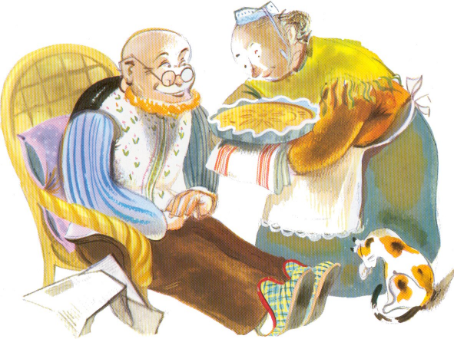 | Et voilà la galette cuite. « Elle est trop chaude ! crie le vieux. Il faut la mettre à refroidir ! »

